Algorithmen – exakt beschreiben
Auftrag für die Gruppen:
- Wählt aus eurer Gruppe eine Person X aus, die den anderen aus der Gruppe Anweisungen zum Zeichnen einfacher Bilder geben wird.
- Person X holt sich bei der Lehrerin ein Bild, das sie den anderen nicht zeigt.
- Dann beschreibt X das Bild den anderen möglichst exakt, während diese auf einem karierten Papier versuchen, das Gesagte in ein Bild umzusetzen.
Achtung: Begriffe wie Kreis, Quadrat, Dreieck, Linie, Punkt, etc. sind erlaubt, aber keine Begriffe, die eine Aussage über das fertige Produkt treffen, wie Hase, Gesicht, etc.
- Vergleicht dann das Original mit den gezeichneten Bildern. Beantwortet dazu folgende Fragen:
1. Welche Anweisung war nicht verständlich? Wo gab es Probleme bei der Ausführung?
2. Wo und wie hätten die Anweisungen vereinfacht bzw. verkürzt werden können?
- Wechselt dann die Rollen: die oder der nächste der Gruppe holt sich ein weiteres Bild. Wiederholt die Aufträge 3 und 4 so lange, bis jede bzw. jeder von euch einmal ein Bild beschrieben hat.

Platz für Anmerkungen (Auftrag 4):
Kopiervorlage Bilder:
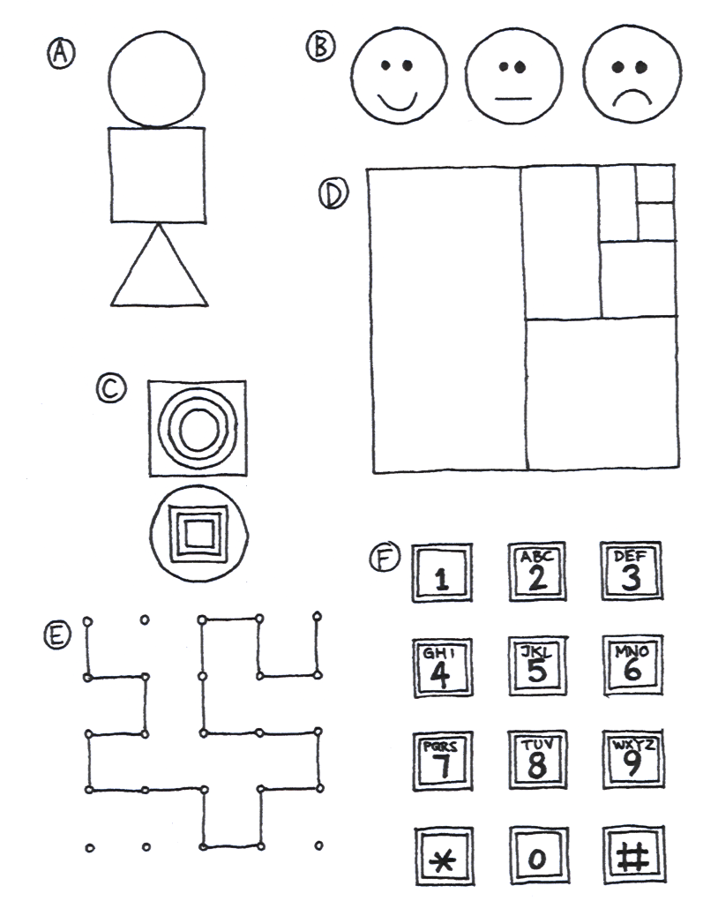
Quelle: Aus Computer Science Unplugged (http://csunplugged.org/) CC BY-SA 4.0

